Dedicatoria
Ma. Gracia
A Dios y a mis Padres por brindarme su apoyo incondicional en todo momento.

Nelson

Gracias a mis padres por su paciencia y a mi amigo César por su apoyo.

RESUMEN

El presente trabajo muestra la aplicación de la novedosa técnica de los algoritmos genéticos en la solución de un problema de optimización de una cartera de acciones. Aunque este problema ha sido comúnmente resuelto haciendo uso de los métodos tradicionales, bajo el enfoque de esta tesina se resuelve este problema explicando cada uno de los elementos que componen los algoritmos genéticos.

El capítulo 1 muestra la naturaleza del problema con ejemplos concretos. El capítulo 2 presenta el modelo matemático del problema, en este capítulo se mencionan los conocidos términos de riesgo y rendimiento, los cuales son claves a la hora de entender y resolver este problema.

La exposición de la teoría de los algoritmos genéticos se inicia propiamente en el capítulo 3 en el cual se mencionan de forma detallada los componentes de este algoritmo. Términos nuevos como operaciones genéticas, cruzamiento, mutación, método de selección, método de codificación, cromosomas y otros surgen en este capítulo el cual puede servir a manera de introducción para aquellos que están interesados en profundizar en aplicación de los algoritmos genéticos en la solución de problemas de optimización.

Como parte de este trabajo se ha desarrollado un software que automatiza la optimización de una cartera de acciones utilizando algoritmos genéticos. El capitulo 4 está escrito como un manual de usuario de este software en el cual se menciona la manera de utilizar el software aplicando los distintos conceptos aprendidos en el capítulo 3. La revisión de este capítulo resulta muy útil para entender el uso de los algoritmos genéticos en la solución de un problema concreto.

Finalmente, el capítulo 5 presenta los resultados obtenidos aplicando el software en la búsqueda de la mejor asignación al momento de invertir en un grupo de acciones ecuatorianas y otro grupo de acciones mexicanas.
En general esta tesina combina los conocimientos estadísticos tradicionales con la nueva técnica de los algoritmos genéticos y se complementa con el uso de un software de simple uso.

Tabla de Contenido

RESUMEN 2
INDICE DE TABLAS 6
INDICE DE FIGURAS 7
ÍNDICE DE SÍMBOLOS 9
INTRODUCCIÓN 10
CAPITULO 1
1. DESCRIPCIÓN DEL PROBLEMA 11
CAPITULO 2
2.1 MODELO DEL PROBLEMA 14
CAPITULO 3
3.1 SOLUCIÓN A UTILIZAR 17
3.2 ELEMENTOS DE UN ALGORITMO GENÉTICO APLICADO A UN PROBLEMA DE OPTIMIZACIÓN 17
3.2.1 MÉTODO DE CODIFICACIÓN 18
3.2.2 FUNCIÓN DE AJUSTE 19
3.2.3 MÉTODO DE SELECCIÓN 21
3.2.4 OPERACIONES GENÉTICAS 22
3.2.4.1 CRUZAMIENTO 22
3.2.4.2 MUTACIÓN 24
3.2.5 GENERACIÓN DE NUEVA POBLACIÓN 25
CAPITULO 4
4.1 HERRAMIENTA INFORMÁTICA APLICADA EN LA SOLUCIÓN DEL PROBLEMA 26
4.2 APLICACIÓN DEL ALGORITMO GENÉTICO PASO A PASO 27
4.3 MÉTODO ABREVIADO 30
CAPÍTULO 5
5. RESULTADOS E IMPLEMENTACIÓN 32
5.1 Resultados encontrados con los datos de las acciones mexicanas 32
5.2 Resultados encontrados con los datos de las acciones ecuatorianas 37
5.3 Acciones mexicanas: Experimento de 20 ensayos. 42
5.4 Acciones ecuatorianas: Experimento de 20 ensayos. 44
CONCLUSIONES Y RECOMENDACIONES 46
Anexo 1 49
Anexo 2 50
Anexo 3 51
Anexo 4 52
REFERENCIAS BIBLIOGRAFICAS 53

INDICE DE TABLAS

Tabla 1.1 Ganancia obtenida por acción dado el rendimiento 11
Tabla 1.2 Otra alternativa: Ganancia obtenida por acción dado el rendimiento 12
Tabla 3.1 Ejemplo de codificación y decodificación 18
Tabla 3.2 Proceso de selección por el método de la ruleta 21
Tabla 5.1 Acciones mexicanas 32
Tabla 5.2 Valor de la función de ajuste en iteración 200 y 400 34
Tabla 5.3 Acciones ecuatorianas 37
Tabla 5.4 Valor de la función de ajuste en iteración 200 y 400 39
Tabla 5.5 Resultados de 20 ensayos para las acciones mexicanas 42
Tabla 5.6 Resultados de 20 ensayos para las acciones mexicanas ordenados en forma descendente 43
Tabla 5.7 Resultados de 20 ensayos para las acciones ecuatorianas 44
Tabla 5.8 Resultados de 20 ensayos para las acciones ecuatorianas ordenadas en forma descendente 45

INDICE DE FIGURAS

Figura 3.1 Cromosomas, pesos w, y función de ajuste 20
Figura 3.2 Cálculo de la función de ajuste para un cromosoma particular 20
Figura 3.3 Proceso de selección 22
Figura 3.4 Proceso de cruzamiento 23
Figura 3.5 Proceso de mutación 24
Figura 3.6 Diagrama de flujo del algoritmo genético 25
Figura 4.1 Pantalla inicial del software algoritmo genético 26
Figura 4.2 Seleccionar la población inicial por medio del botón Seleccionar 27
Figura 4.3 Proceso de selección 28
Figura 4.4 Cruzamiento de cromosomas 29
Figura 4.5 Proceso de mutación 29
Figura 4.6 Número de iteraciones a ejecutar 30
Figura 4.7 Resultados del número de iteraciones ingresadas 31
Figura 5.1 Resultado después de 200 iteraciones 33
Figura 5.2 Resultado después de 400 iteraciones 34
Figura 5.3 Función de ajuste en 200 iteraciones 35
Figura 5.4 Función de ajuste en 400 iteraciones 35
Figura 5.5 Rendimiento y riesgo en 200 iteraciones 36
Figura 5.6 Rendimiento y riesgo en 400 iteraciones 36
Figura 5.7 Rendimiento y riesgo en 550 iteraciones 37
Figura 5.8 Resultados después de 200 iteraciones 38
Figura 5.9 Resultados después de 200 iteraciones 38
Figura 5.10 Función de ajuste luego de 200 iteraciones 40
Figura 5.11 Función de ajuste luego de 400 iteraciones 40
Figura 5.12 Rendimiento y riesgo en 400 iteraciones (acciones ecuatorianas) 41
Figura 5.13 Rendimiento y riesgo en 550 iteraciones (acciones ecuatorianas) 41

ÍNDICE DE SÍMBOLOS

R_{p} Rendimiento total esperado
σ²_{p} Riesgo
V[R_{p}] Varianza del rendimiento esperado
W_{i} Porcentaje del capital invertido en la acción i
i, j Índices de acciones; i, j =1,2,…,n
R_{i} El valor esperado de la acción i; para i=1,2,…,n
σ_{ij} La covarianza entre el rendimiento de la acción i y la acción j
W_{i} Peso de la inversión en la acción i
L El mínimo rendimiento aceptado
J El máximo riesgo aceptado
f(w) Función objetivo o función de ajuste

INTRODUCCIÓN

El diseño de una cartera de inversiones óptima es un problema que ha sido tratado por más de 50 años. Es claro que la decisión que el inversionista debe tomar al escoger las acciones más prometedoras no puede ser guiada solamente por la intuición. Es necesario que el inversionista apoye su decisión utilizando criterios científicos.
Aunque el problema matemático del portafolio de optimización fue iniciado por el profesor Harry Markowitz en la década de los 50, existen en la actualidad varias extensiones de este problema que pueden ser resueltas haciendo uso de modernas técnicas heurísticas, siendo una de éstas la técnica del algoritmo genético, la cual fue formalmente introducida en la década de los 70 por John Holland en la Universidad de Michigan. Aunque este tipo de técnicas tienden a requerir una gran capacidad de cálculo, las continuas mejoras de los sistemas computacionales han hecho que estas técnicas sean vistas como especialmente atractivas en la resolución de problemas de búsqueda. En esta tesis se resolverá una variación del problema clásico propuesto por Markowitz haciendo uso de la novedosa técnica de los algoritmos genéticos.
Los datos históricos de los precios de acciones de empresas mexicanas y ecuatorianas constituyen la fuente de datos experimental que permiten demostrar en esta tesis la validez de los algoritmos genéticos en la resolución de problemas de optimización.

CAPÍTULO 1

- DESCRIPCIÓN DEL PROBLEMA
Dos problemas surgen para el inversionista cuando éste tiene que decidir la forma de destinar sus recursos limitados dentro de un grupo de acciones. La primera decisión que tiene que enfrentar es escoger las acciones en las cuales va a invertir. El segundo problema tiene que ver con la manera de distribuir el recurso limitado que posee dentro de este grupo de acciones previamente escogidas. Es decir, si un inversionista ha destinado $1,000 para invertir en un grupo de 4 acciones que dado su conocimiento le han parecido las más prometedoras, la solución al segundo problema pretende determinar la cantidad de dinero que este inversionista debe asignar a cada acción. Es en este problema en el que el presente trabajo concentrará su atención, es decir, en la selección de los porcentajes a invertir en cada acción.
La tabla 1.1 aclara la naturaleza del problema que se ha mencionado. En esta tabla se indican los rendimientos resultantes de cada una de las 4 acciones por las cuales el inversionista optó. Esta tabla también muestra la forma en que distribuyó su dinero ($1,000).
 | Acción 1 | Acción 2 | Acción 3 | Acción 4
Rendimiento | 8% | 3% | 5% | 7%
# de acciones | 3 de $150 | 2 de $100 | 1 de $300 | 1 de $50
Distribución de capital | $450 | $200 | $300 | $50
Ganancia | $36 | $6 | $15 | $3.5
Tabla 1.1 Ganancia obtenida por acción dado el rendimiento
Fuente: Elaboración propia

Si el inversionista hubiera destinado su capital conforme a la tabla 1, su ganancia final hubiera sido:
8%($450) + 3%($200) + 5%($300) + 7%($50) = $ 60.5
Es claro que ésta no es la única forma en la que el inversionista puede distribuir su capital. La tabla 1.2 muestra una alternativa más rentable, con una ganancia final de:
8%($300) + 3%($100) + 5%($300) + 7%($300) = $ 63
 | Acción 1 | Acción 2 | Acción 3 | Acción 4
Rendimiento | 8% | 3% | 5% | 7%
# de acciones | 2 de $150 | 1 de $100 | 1 de $300 | 6 de $50
Distribución de capital | $300 | $100 | $300 | $300
Ganancia | $24 | $3 | $15 | $21
Tabla 1.1 Otra alternativa: Ganancia obtenida por acción dado el rendimiento
Fuente: Elaboración propia
Puesto que hay una infinidad de formas en la que el inversionista puede distribuir su capital, el objetivo es determinar la distribución ideal que le permitirá obtener el mayor beneficio, es decir, determinar la cartera óptima de inversiones.
Es obvio que si el inversionista hubiera conocido de antemano que las cuatro acciones en las que invirtió resultarían en los rendimientos que se muestran en las tablas 1.1 y 1.2 éste hubiera asignado la mayor parte de su capital a la acción 1. Es aquí donde el manejo de la incertidumbre juega un papel preponderante. El inversionista decide en base a los rendimientos esperados y al riesgo, es decir, la varianza de los rendimientos de cada acción.
Si un inversionista conservador tendría que elegir entre las acciones A y B teniendo A un rendimiento menor que la acción B pero esta última un riesgo mayor que la acción A, es probable que se decida por la acción A, puesto que, aunque la acción B tiene un rendimiento esperado más alto, sin embargo, su riesgo es mayor.
En general, el problema consiste en encontrar la cartera óptima de inversiones de n acciones considerando el rendimiento esperado de toda la cartera y el riesgo de la misma. Donde el rendimiento total esperado R_{p} y el riesgo σ²_{p} son:
R_{p}= w₁R₁+w₂R₂+…+w_{n-1}R_{n-1}+w_{n}R_{n}
σ²_{p}=V[R_{p}]
Siendo w₁, w₂,..,w_{n-1}, w_{n} los porcentajes del capital invertido en cada acción y V[R_{p}] la varianza del rendimiento esperado.
De esta manera, w_{i} es el porcentaje del capital invertido en la acción i, en el caso particular de la tabla 1.1 anteriormente mostrada w₁ es el porcentaje del capital invertido en la acción 1 que es igual a 450/1000 = 45%. Estos w_{i} son llamados también pesos.
En resumen, el problema aquí tratado consiste en la determinación de los pesos que maximicen el rendimiento esperado, teniendo en consideración el riesgo. Siendo otro enfoque del mismo problema la determinación de estos pesos que minimicen el riesgo de la cartera manteniendo un nivel mínimo de rendimiento esperado.
CAPÍTULO 2

2.1 MODELO DEL PROBLEMA
De acuerdo al enfoque de media-varianza de Markowitz el modelo general de la optimización de cartera es el siguiente:

$$\text{max}\sum_{i=1}^{n}{{\overset{}{R}}_{i}w_{i}}$$
$$\text{min}\sum_{i=1}^{n}{\sum_{j=1}^{n}{σ_{\text{ij}}w_{i}w_{j}}}$$
$\text{Sujeto} a \sum_{i=1}^{n}{w_{i}=1} w_{i}≥0$

Donde:
i, j Índices de acciones; i, j =1,2,…,n
${\overset{}{R}}_{i}:$El valor esperado de la acción i; para i=1,2,…,n
$$σ_{\text{ij}}:$$
: La covarianza entre el rendimiento de la acción i y la acción j
Variables de decisión:
$$w_{i}:$$
: Peso de la inversión en la acción i
Puesto que en el modelo de media-varianza de Markowitz no es posible maximizar el rendimiento esperado minimizando a la vez el riesgo, es necesario que una de las funciones objetivo se convierta en restricción de la siguiente manera:
$$\text{max}\sum_{i=1}^{n}{{\overset{}{R}}_{i}w_{i}}$$
$\sum_{i=1}^{n}{{\overset{}{R}}_{i}w_{i}}\text{>=}L$>=L
Se convierte en

Siendo L el mínimo rendimiento aceptado. Ó de otra manera,
$\text{min} \sum_{i=1}^{n}{\sum_{j=1}^{n}{σ_{\text{ij}}w_{i}w_{j}}}$
$\sum_{i=1}^{n}{\sum_{j=1}^{n}{σ_{\text{ij}}w_{i}w_{j}}}\text{<=}J$
Se convierte en

Siendo J el máximo riesgo aceptado.

Una alternativa al modelo mencionado anteriormente es construir una función objetivo en la que se relacionen tanto el rendimiento como el riesgo de la siguiente manera:
$$f=\frac{\sum_{i=1}^{n}{{\overset{}{R}}_{i}w_{i}}}{\sum_{i=1}^{n}{\sum_{j=1}^{n}{σ_{\text{ij}}w_{i}w_{j}}}}$$

Dada la naturaleza de esta nueva función objetivo, es notorio que tanto cualquier incremento en el rendimiento como cualquier disminución en el riesgo aumentarán el valor de la función. Es ésta la función objetivo que se utilizará en la presente tesis. En lugar de la división también se puede usar la resta en la función objetivo pero por tratarse de una tasa de cambio es conveniente usar la división.

Quedando el modelo del problema de la siguiente manera:
$$\text{max} f=\frac{\sum_{i=1}^{n}{{\overset{}{R}}_{i}w_{i}}}{\sum_{i=1}^{n}{\sum_{j=1}^{n}{σ_{\text{ij}}w_{i}w_{j}}}}$$
$\sum_{i=1}^{n}{w_{i}=1} ; w_{i}≥0$ ;
i, j Índices de acciones; i, j =1,2,…,n
R_{i}: El valor esperado de la acción i; para i=1,2,…, n
σ_{ij}: La covarianza entre el rendimiento de la acción i y la acción j
Variables de decisión:
W_{i}: Peso de la inversión en la acción i

Para la resolución de este problema se utilizará la teoría de algoritmos genéticos, la cual se expondrá en el siguiente capítulo.

CAPÍTULO 3

SOLUCIÓN A UTILIZAR

Los algoritmos genéticos pueden ser utilizados para resolver problemas de optimización, en este caso se lo utilizará para resolver el problema de maximización del modelo propuesto anteriormente.

  - ELEMENTOS DE UN ALGORITMO GENÉTICO APLICADO A UN PROBLEMA DE OPTIMIZACIÓN

En un problema de optimización se trata de escoger los valores de las variables de decisión que optimizarán la función objetivo dentro de un espacio de soluciones.

A diferencia de los métodos clásicos de optimización el algoritmo genético no escoge una solución inicial sino un conjunto de soluciones conocidas como población inicial.

Algunas de las fases de un algoritmo genético son las siguientes:
Método de codificación
Función de Ajuste
Método de selección
Operaciones genéticas:
- Cruzamiento
- Mutación
Generación de nueva población

MÉTODO DE CODIFICACIÓN

Para el problema de la optimización de cartera de n acciones las soluciones vienen dadas en n-uplas generados aleatoriamente, donde cada elemento representa un peso w_{i}.

$\sum_{i=1}^{n}{w_{i}=1}$El algoritmo inicia generando un conjunto de n uplas codificadas que constituyen la población inicial. Por ejemplo, para el caso de n=3 un elemento de la población inicial codificada podría ser: (0.35; 0.91; 0.74). Es claro que esta terna no puede constituir una solución puesto que no cumple con la condición:

Para decodificar cualquier n-uplas se hace uso de la siguiente expresión: $w_{i}=\frac{v_{i}}{\sum_{i=1}^{n}{v_{i}}}$ , donde $v_{i}$ es el elemento i-ésimo de la upla. Esta decodificación asegura que la suma de los elementos de la upla sumen 1, pudiendo de esta manera ser considerados como pesos. Aplicando la expresión de decodificación a la terna antes mencionada se hallan los siguientes pesos:

 | V₁ | V₂ | V₃ | Suma
Cromosoma | 0.35 | 0.91 | 0.74 | 2.00
Pesos | 0.18 | 0.46 | 0.37 | 1.00
Tabla 2.1 Ejemplo de codificación y decodificación
Fuente: Elaboración propia
Las soluciones codificadas se conocen como cromosomas. Cada cromosoma está formado por genes, de esta manera una tupla de n elementos es un cromosoma de n genes.

Las operaciones genéticas están basadas en el concepto de cromosomas y genes. Puesto que la alteración o combinación de los genes son los que producen nuevos cromosomas o individuos.

FUNCIÓN DE AJUSTE

Cuando se tiene la población inicial o una generación de n cromosomas se debe seleccionar a los cromosomas más idóneos para la siguiente etapa. La idoneidad de los cromosomas o individuos que en el caso específico de este problema son las n uplas se la determina utilizando lo que se conoce como función de ajuste. En el caso específico de esta tesis la función de ajuste es la función objetivo propuesta anteriormente en la descripción del modelo, el valor de esta función depende únicamente de los pesos w_{i}:

$$f(w_{1},w_{2},\text{.}\text{.}\text{.}\text{.},w_{n})=\frac{\sum_{i=1}^{n}{{\overset{}{R}}_{i}w_{i}}}{\sum_{i=1}^{n}{\sum_{j=1}^{n}{σ_{\text{ij}}w_{i}w_{j}}}}$$

En la figura 3.1 se muestran cromosomas con 8 genes y su respectiva decodificación. Tal como lo muestra esta figura, el cuarto cromosoma es el más idóneo, puesto que su función de ajuste es la más elevada.
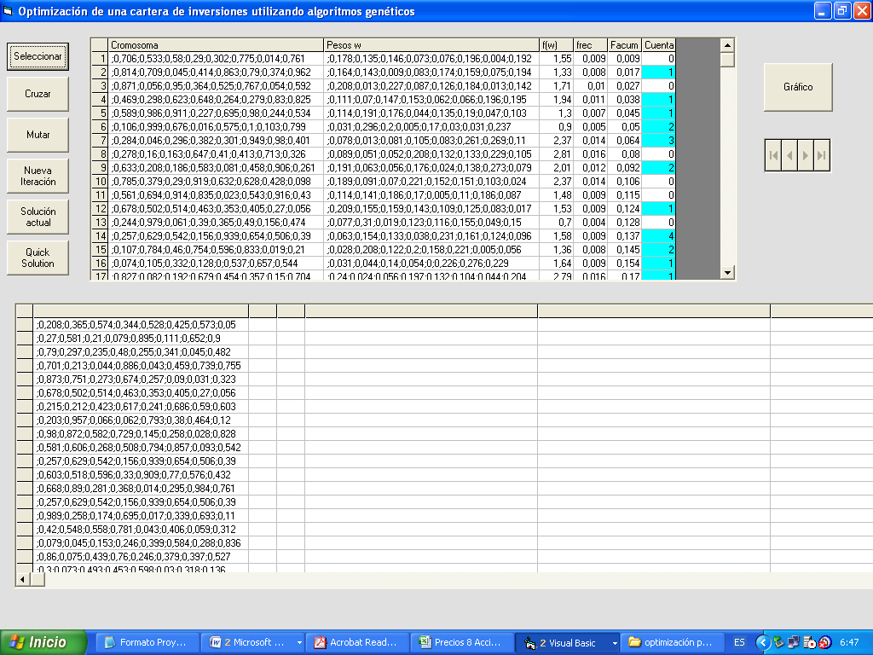
Figura 3.1 Cromosomas, pesos w_{i}, y función de ajuste
Fuente: Sistema Optimización algoritmos genéticos
El proceso del cálculo del valor de la función de ajuste del cuarto cromosoma se describe en la figura 3.2.

 | V₁ | V₂ | V₃ | V₄ | V₅ | V₆ | V₇ | V₈
cromosoma | 0.469 | 0.298 | 0.623 | 0.648 | 0.264 | 0.279 | 0.83 | 0.825

Decodificación

 | w₁ | w₂ | w₃ | w₄ | w₅ | w₆ | w₇ | w₈
Peso | 0.111 | 0.07 | 0.147 | 0.153 | 0.062 | 0.066 | 0.196 | 0.195
Cálculo de la función de ajuste

F (w)=1.94

Figura 3.2 Cálculo de la función de ajuste para un cromosoma particular
Fuente: Elaboración propia

Tal como muestra la figura 3.2 para hallar el valor de W₁ se aplica la expresión V₁/ (V₁+V₂+...+V₈) quedando el valor 0.111, de esta misma manera se procede con los otros valores W_{i}.

    - MÉTODO DE SELECCIÓN
Existen varios métodos de selección, el más utilizado es el de la ruleta que consiste en asignar probabilidades de acuerdo al grado de adaptación de los cromosomas o individuos. Como se puede observar en la tabla 3.2 el cuarto cromosoma es el que tiene un mayor grado de adaptación debido a que tiene el mayor valor de la función de ajuste. Para una generación de n cromosomas se escogen n de éstos, algunos con repetición de acuerdo a las probabilidades asignadas por el método de la ruleta.

Cromosomas | Función de ajuste | probabilidad | seleccionados
a | 100 | 100/380= 0,26 | d
b | 80 | 0,21 | a
c | 50 | 0,13 | b
d | 120 | 0,32 | d
e | 30 | 0,08 | a
Suma | 380
Tabla 3.2 Proceso de selección por el método de la ruleta
Fuente: Elaboración propia
En la tercera columna de esta tabla se detallan las probabilidades de selección de los cromosomas {a, b, c, d, e} calculadas de acuerdo a su función de ajuste.

Al aplicar la selección de acuerdo a estas probabilidades resultan seleccionados solamente los cromosomas a, b y d y son descartados los cromosomas c y e, estos últimos son desechados debido a sus bajas probabilidades o lo que es lo mismo sus bajos valores de la función de ajuste.

La figura 3.3 muestra una parte de la selección de entre 100 individuos, en la última columna de esta figura se resaltan los individuos escogidos y el número de veces que han sido escogidos.

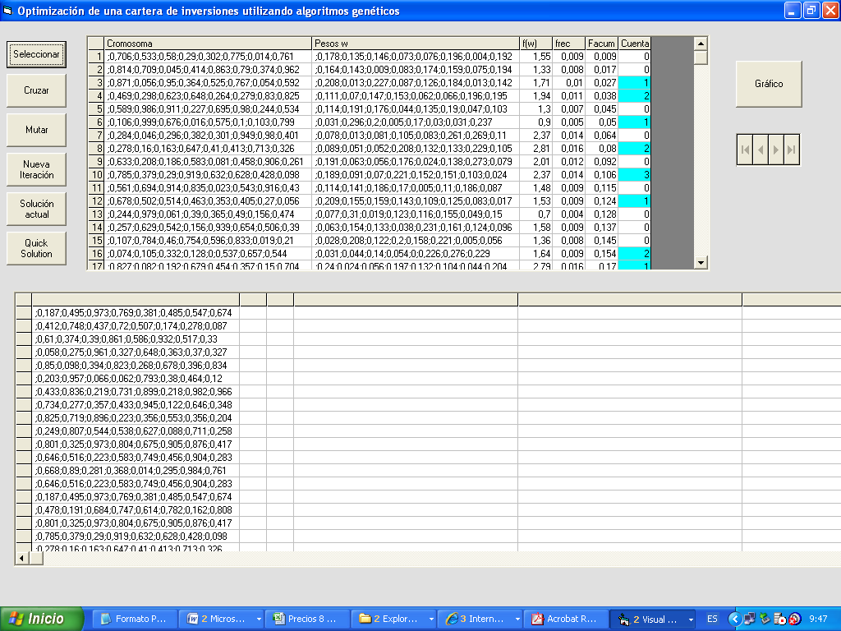
Figura 3.3 Proceso de selección
Fuente: Sistema Optimización algoritmos genéticos

OPERACIONES GENÉTICAS

CRUZAMIENTO
Luego de la etapa de selección, la siguiente etapa consiste en el cruzamiento. En esta etapa la aleatoriedad también juega un papel preponderante teniendo que tomarse 2 decisiones:
- La pareja de cada uno de los individuos para el cruzamiento.
- La posición en la cual debe realizarse el cruce.

La figura 3.4 muestra este proceso.
Posición de cruce: 3
Cromosoma1 | 0.72 | 0.28 | 0.52 | 0.24 | 0.54 | 0.45 | 0.08 | 0.58
hijo 1 | 0.72 | 0.28 | 0.52 | 0.78 | 0.13 | 0.61 | 0.95 | 0.99
Cromosoma2 | 0.63 | 0.69 | 0.92 | 0.78 | 0.13 | 0.61 | 0.95 | 0.99

Cromosoma1 | 0.72 | 0.28 | 0.52 | 0.24 | 0.54 | 0.45 | 0.08 | 0.58
hijo 2 | 0.63 | 0.69 | 0.92 | 0.24 | 0.54 | 0.45 | 0.08 | 0.58
Cromosoma2 | 0.63 | 0.69 | 0.92 | 0.78 | 0.13 | 0.61 | 0.95 | 0.99

Figura 3.4 Proceso de cruzamiento
Fuente: Elaboración propia

Dada la selección de las parejas para ser cruzadas se escoge una posición de cruce, en el ejemplo de la figura 3.4 la posición de cruce se encuentra entre el 3er y 4to gen. Tal como lo muestra esta figura, el proceso de cruzamiento produce 2 descendientes los cuales se generan con las partes de cada uno de sus padres.

MUTACIÓN

Con este operador producimos cambios aleatorios espontáneos en varios cromosomas con una baja probabilidad, en este caso específico esta probabilidad será de 0.05. Una simple forma de mutación es alterar uno o más genes.
Existen varios métodos de mutación, entre los cuales tenemos el método de inserción y de intercambio. El método que se utiliza en este caso es el de intercambio. Este método como su nombre lo indica este método consiste en escoger dos genes aleatoriamente e intercambiarlos tal como lo muestra la figura 3.5.

Cromosoma | 0.44 | 0.84 | 0.98 | 0.28 | 0.36 | 0.39 | 0.69 | 0.47
Cromosoma  mutado | 0.44 | 0.84 | 0.98 | 0.69 | 0.36 | 0.39 | 0.28 | 0.47

Figura 3.5 Proceso de mutación
Fuente: Elaboración propia

GENERACIÓN DE NUEVA POBLACIÓN

Luego de la etapa de mutación los cromosomas resultantes pasan a ser parte de la nueva generación que reemplaza a la anterior. Repitiendo este proceso es posible llegar a una solución óptima o subóptima, tal como lo muestra el esquema de la figura 3.6:

K iteraciones
Población inicial
Selección
Cruzamiento
Mutación
Nueva generación
Parar?
Vector de pesos óptimo Wi

Figura 3.6 Diagrama de flujo del algoritmo genético
Fuente: Elaboración propia

CAPÍTULO 4

HERRAMIENTA INFORMÁTICA APLICADA EN LA SOLUCIÓN DEL PROBLEMA

Se ha diseñado una aplicación específica en Microsoft Visual Basic 6.0 interrelacionada con Microsoft Access 2007. Este programa permite aplicar el algoritmo genético a cualquier grupo de 8 acciones. La pantalla de presentación es la que se muestra en la figura 4.1.
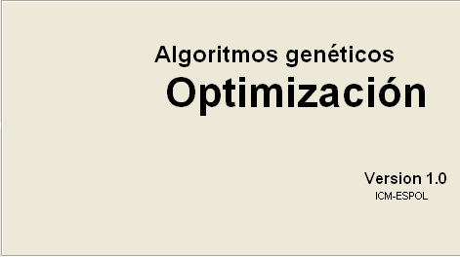
Figura 4.1 Pantalla inicial del software algoritmo genético
Fuente: Sistema Optimización algoritmos genéticos

El usuario puede interactuar básicamente de dos maneras con el software: Generando el algoritmo paso a paso o utilizando el método abreviado

APLICACIÓN DEL ALGORITMO GENÉTICO PASO A PASO

Esta forma de ejecutar el software permite examinar detalladamente el proceso que sigue el algoritmo genético mediante los pasos mencionados en la figura 3.6. Tal como se muestra en la figura 4.2 el usuario deberá seleccionar la población inicial al presionar el botón correspondiente.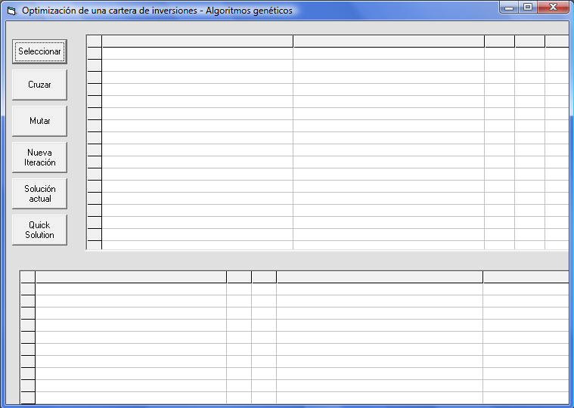
Figura 4.2 Seleccionar la población inicial por medio del botón Seleccionar
1
Fuente: Sistema Optimización algoritmos genéticos

Se observa en la pantalla de la figura 4.3 la selección de los cromosomas más idóneos y el paso de éstos a la segunda etapa previa al cruce.
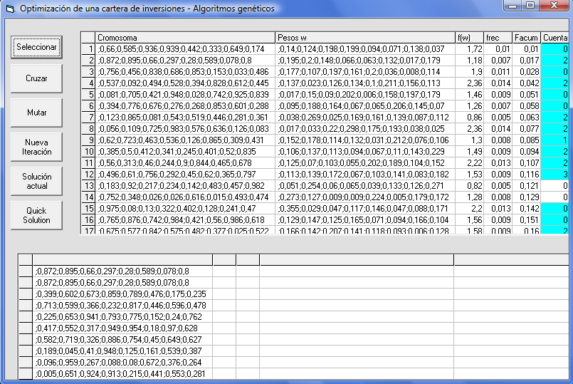
Cromosomas seleccionados
Figura 4.3 Proceso de selección
Fuente: Sistema Optimización algoritmos genéticos

En el proceso de cruzamiento que el usuario deberá accionar al dar click en el botón “Cruzar” se encuentran aleatoriamente las parejas de cada cromosoma y se determina la posición de cruce. Las columnas “pareja”, “pos”, “partición” y “cruce” detallan el proceso de cruzamiento tal como lo muestra la figura 4.4, donde se observa que los cromosomas 10 y 16 se cruzaron en la posición 4 (columna Pos). La posición de cruce en la columna “partición” se denota con el separador “--“. Los cromosomas resultantes se muestran en la columna “Cruce” de las filas 10 y 16 respectivamente.

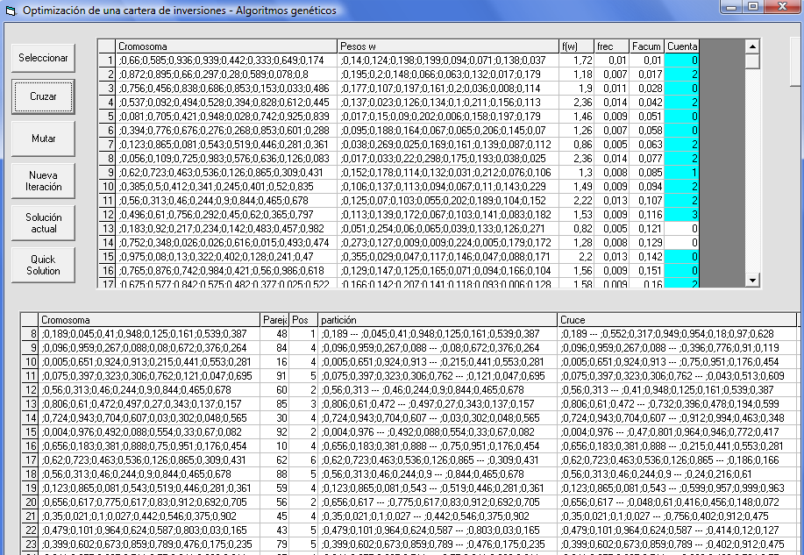
Figura 4.4 Cruzamiento de cromosomas
Fuente: Sistema Optimización algoritmos genéticos

Finalmente la última etapa de mutación tiene lugar accionando el botón “mutar”, esto se ve en la figura 4.5.
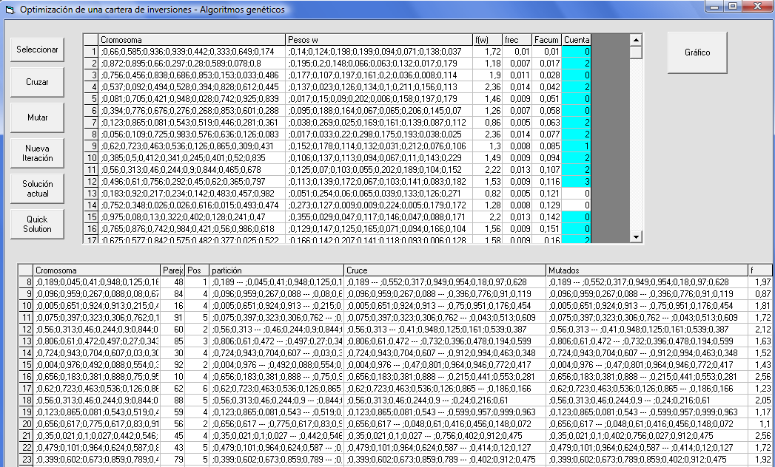
Figura 4.57 Proceso de mutación
Fuente: Sistema Optimización algoritmos genéticos
El método paso a paso permite visualizar la solución encontrada en cualquiera de las iteraciones. Al presionar el botón “Solución actual” el software escogerá el mejor cromosoma del grupo de cromosomas mostrados en la columna “Mutados”.

Los cromosomas que se muestran en la columna “Mutados” pasan a convertirse en la nueva generación al presionar el botón “Nueva iteración” esta nueva generación volverá a someterse al proceso de selección tal como se lo mencionó en el esquema de la figura 3.6.

MÉTODO ABREVIADO
El método abreviado consiste en permitir que el software ejecute en forma automática el número de iteraciones que el usuario decida. Tal como lo muestra la figura 4.6, el botón denominado “Quick Solution” activa un cuadro de diálogo que solicita al usuario la cantidad de iteraciones que desea ejecutar. Luego de lo cual, se muestra la solución encontrada al final del proceso, tal como lo muestra la figura 4.7.
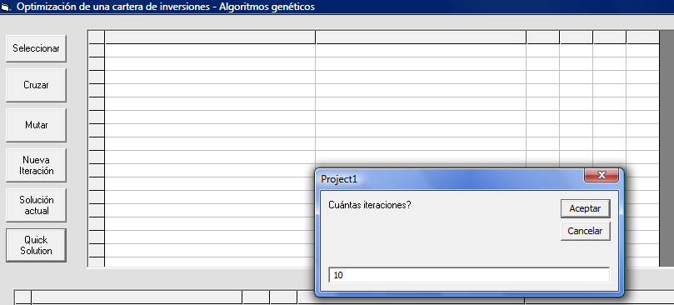
Figura 4.6 Número de iteraciones a ejecutar
Fuente: Sistema Optimización algoritmos genéticos

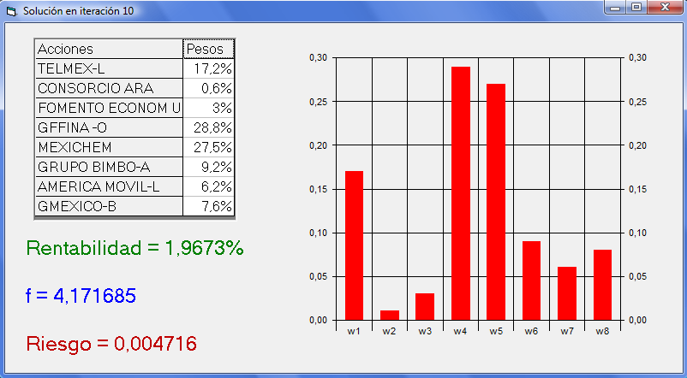
Figura 4.7 Resultados del número de iteraciones ingresadas
Fuente: Sistema Optimización algoritmos genéticos

CAPÍTULO 5

5. RESULTADOS E IMPLEMENTACIÓN
En esta sección se mostrarán los resultados obtenidos al aplicar el software expuesto en la sección anterior.

Resultados encontrados con los datos de las acciones mexicanas
Las 8 empresas mexicanas de las cuales se ha tomado el precio de sus acciones en un periodo de enero 2007 a diciembre 2008 se muestran a continuación:
TELMEX-L
CONSORCIO ARA
FOMENTO ECONOM UTS
GFFINA –O
MEXICHEM
GRUPO BIMBO-A
AMERICA MOVIL-L
GMEXICO-B
Tabla 3.1 Acciones mexicanas
Fuente: Yahoo finanzas

ENSAYO 1
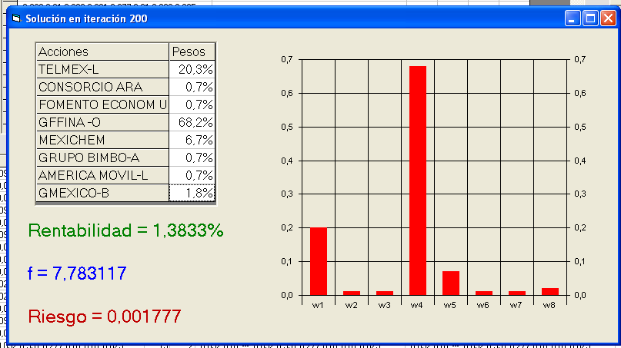

Figura 8 Resultado después de 200 iteraciones
Fuente: Sistema Optimización algoritmos genéticos

Los resultados que se obtienen al aplicar el software en este primer ensayo con 200 iteraciones se muestran en la figura 5.1.
En este ensayo el software permite visualizar la gran diferencia existente entre el porcentaje de inversión recomendado para las acciones de la empresa GFFINA-O y las acciones de las otras empresas. Siendo la diferencia entre este porcentaje y el que le sigue de 47.9% (=68.2-20.3%).

La figura 5.2 demuestra que esta notable diferencia se mantiene cuando el número de iteraciones aumenta a n=400.
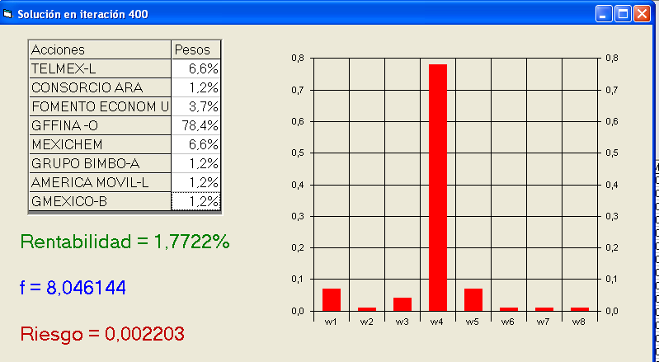
Figura 9 Resultado después de 400 iteraciones
Fuente: Sistema Optimización algoritmos genéticos
Tal como lo muestra la tabla 5.2.el valor de la función de ajuste que se quiere maximizar aumenta al incrementar el número de iteraciones.
Ensayo 1
iteraciones | f. ajuste | rendimiento | riesgo
200 | 7.78 | 1,38% | 0,001777
400 | 8,05 | 1,77% | 0,002203
Tabla 5.2 Valor de la función de ajuste en iteración 200 y 400
Fuente: Elaboración propia
Además se observa en la tabla anterior que en este ensayo particular el incremento en el número de iteraciones también incrementa el rendimiento, manteniendo el riesgo casi constante.
La descripción gráfica del comportamiento de este ensayo en lo que se refiere a la función de ajuste se muestra en las figuras 5.3 y 5.4 para n=200 iteraciones y n=400 iteraciones respectivamente. Es notorio por estas 2 figuras que en este ensayo el aumento en el número de iteraciones logra que la función de ajuste se estabilice y converja.
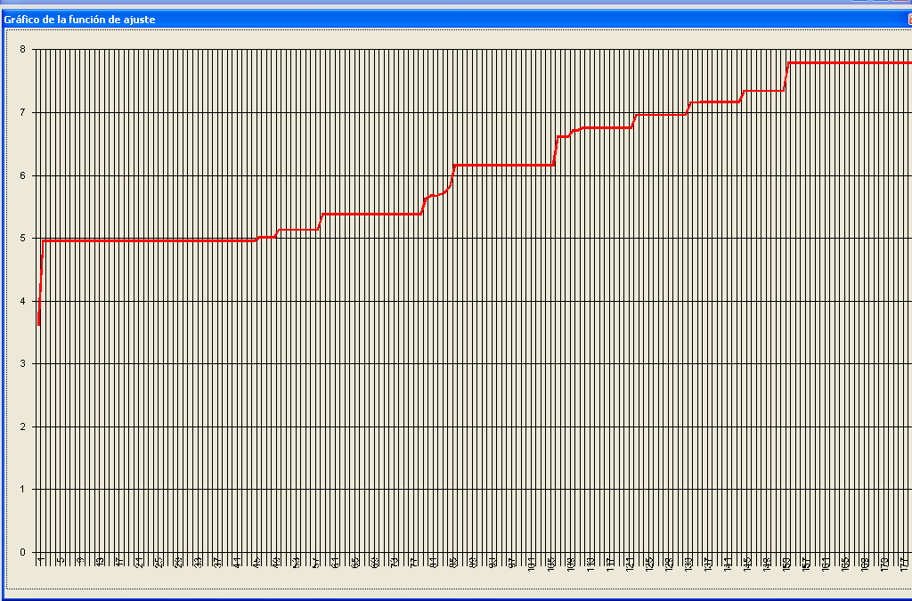
Figura 5.3 Función de ajuste en 200 iteraciones
Fuente: Sistema Optimización algoritmos genéticos
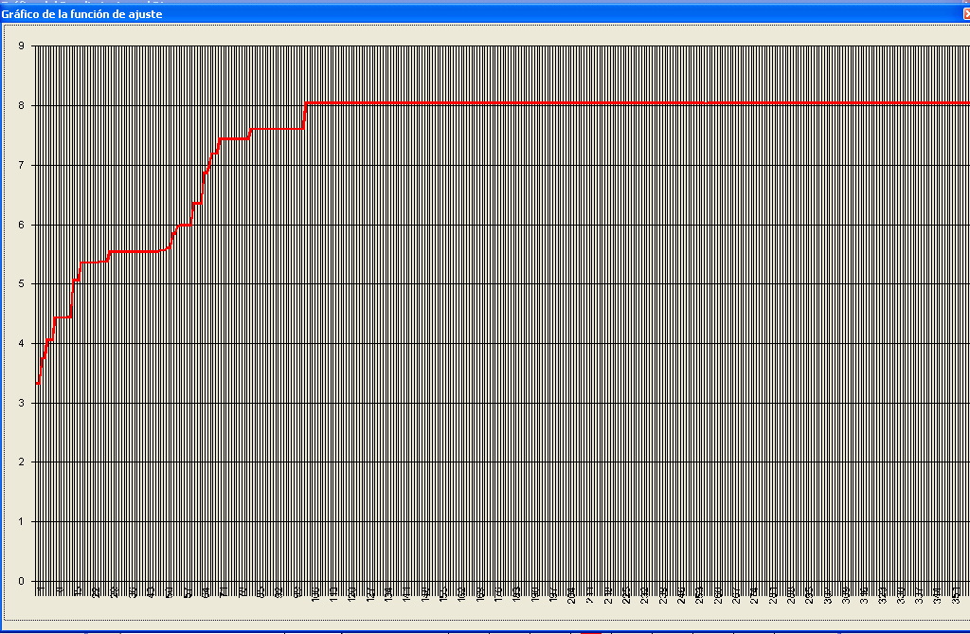
Figura 5.4 Función de ajuste en 400 iteraciones
Fuente: Sistema Optimización algoritmos genéticos
En cuanto al rendimiento y riesgo se refiere por las figuras 5.5, 5.6 y 5.7 se observa que estos se estabilizan cuando se incrementa el número de iteraciones. Como es de esperarse el riesgo decrece en las primeras iteraciones permitiendo así un crecimiento en la función de ajuste.
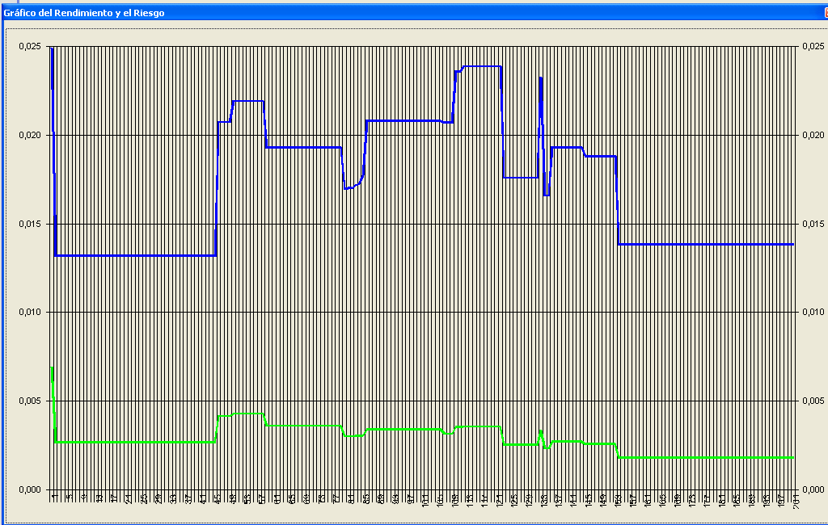
Figura 10 Rendimiento y riesgo en 200 iteraciones
Fuente: Sistema Optimización algoritmos genéticos

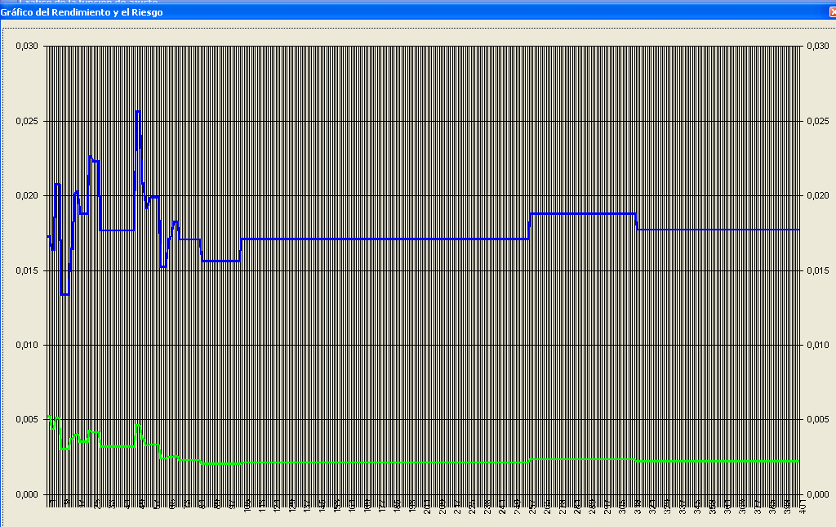
Figura 5.6 Rendimiento y riesgo en 400 iteraciones
Fuente: Sistema Optimización algoritmos genéticos

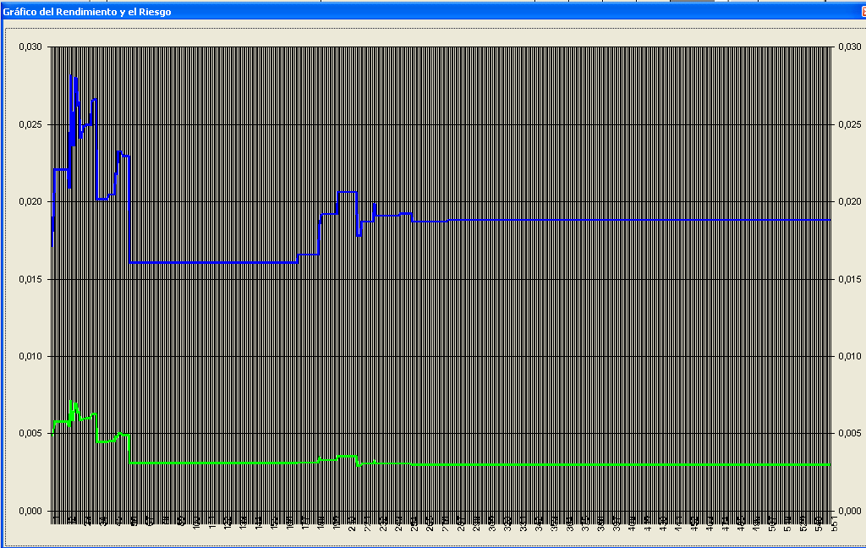
Figura 5.7 Rendimiento y riesgo en 550 iteraciones
Fuente: Sistema Optimización algoritmos genéticos

Resultados encontrados con los datos de las acciones ecuatorianas
Las 8 empresas ecuatorianas de las cuales se ha tomado el precio de sus acciones en un periodo de enero 2007 a diciembre 2008 se muestran a continuación:
Bco. Bolivariano
Bco. del Pichincha
Bco. Guayaquil
Cia. de Cervez. Nac.
Holcim Ecuador
Soc. Agr. e Ind. San Carlos
Inversancarlos
Corporación Favorita
Tabla 5.3 Acciones ecuatorianas
Fuente: Ec. Fabricio Arellano <farellano@bvg.fin.ec>
Los resultados que se obtienen al aplicar el software en este primer ensayo con 200 iteraciones se muestran en la figura 5.8.
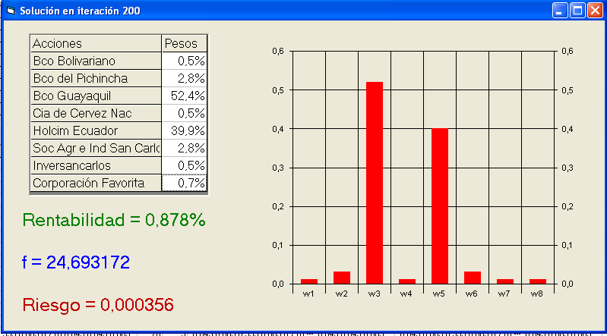
Figura 5.8 Resultados después de 200 iteraciones
Fuente: Sistema Optimización algoritmos genéticos

En este ensayo el software permite visualizar las dos empresas con mayor porcentaje de inversión que corresponden a “Bco. Guayaquil” y “Holcim Ecuador” con pesos de 52.4% y 39.9% respectivamente.
Las figura 5.9 demuestra que este patrón se mantiene cuando el número de iteraciones aumenta a n=400.
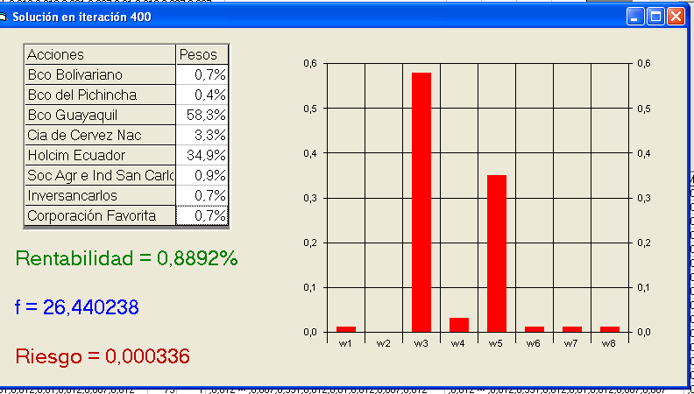
Figura 5.9 Resultados después de 400 iteraciones
Fuente: Sistema Optimización algoritmos genéticos

Sin embargo, el valor de la función de ajuste aumenta tal como se espera:
ensayo 1
iteraciones | f. ajuste | rendimiento | riesgo
200 | 24.693 | 0.878% | 0,0003
400 | 26.440 | 0.889% | 0,0003
Tabla 5.4 Valor de la función de ajuste en iteración 200 y 400
Fuente: Elaboración propia

Además se observa en la tabla anterior que en este ensayo particular el incremento en el número de iteraciones también incrementa el rendimiento, manteniendo el riesgo casi constante.
La descripción gráfica del comportamiento de este ensayo en lo que se refiere a la función de ajuste se muestra en las figuras 5.10 y 5.11 para n=200 iteraciones y n=400 iteraciones respectivamente. Es notorio por estas 2 figuras que en este ensayo el aumento en el número de iteraciones logra que la función de ajuste se estabilice y converja.
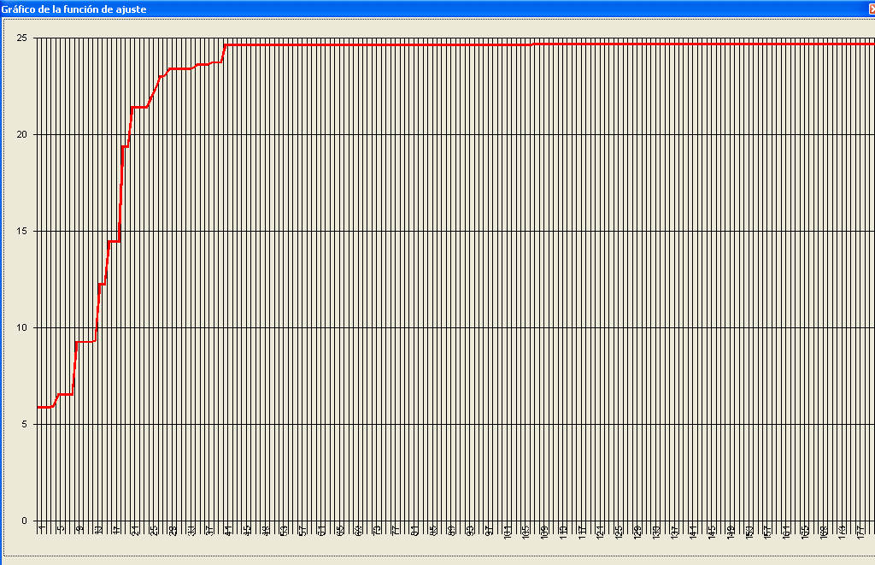
Figura 5.10 Función de ajuste luego de 200 iteraciones
Fuente: Sistema Optimización algoritmos genéticos

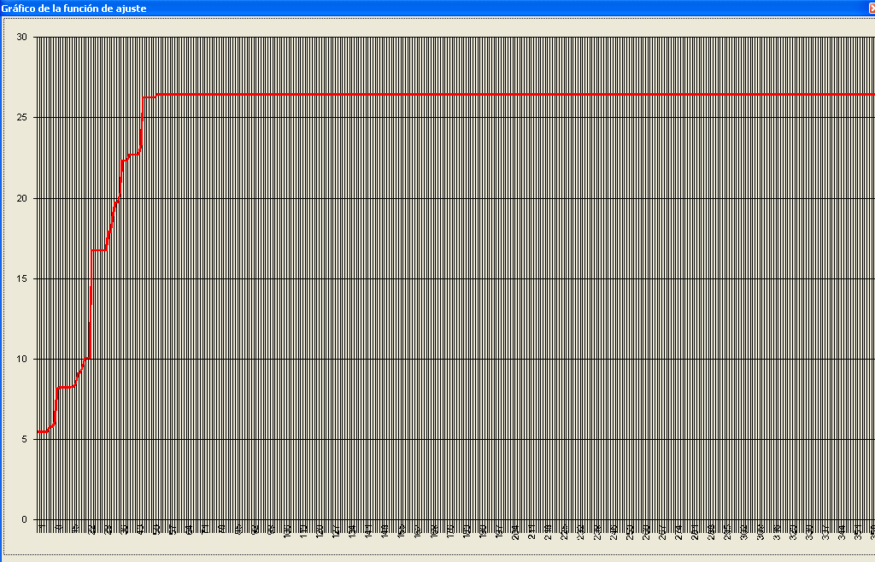
Figura 5.11 Función de ajuste luego de 400 iteraciones
Fuente: Sistema Optimización algoritmos genéticos

En cuanto al rendimiento y riesgo se refiere por las figuras 5.12 y 5.13 se observa que estos se estabilizan cuando se incrementa el número de iteraciones. Como es de esperarse el riesgo decrece en las primeras iteraciones permitiendo así un crecimiento en la función de ajuste.
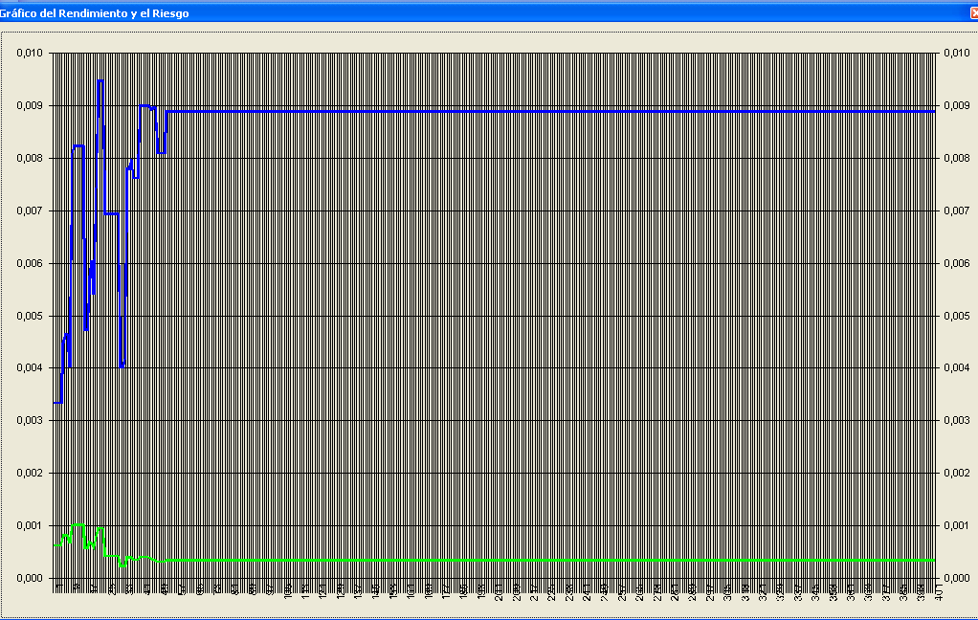
Figura 5.12 Rendimiento y riesgo en 400 iteraciones (acciones ecuatorianas)
Fuente: Sistema Optimización algoritmos genéticos

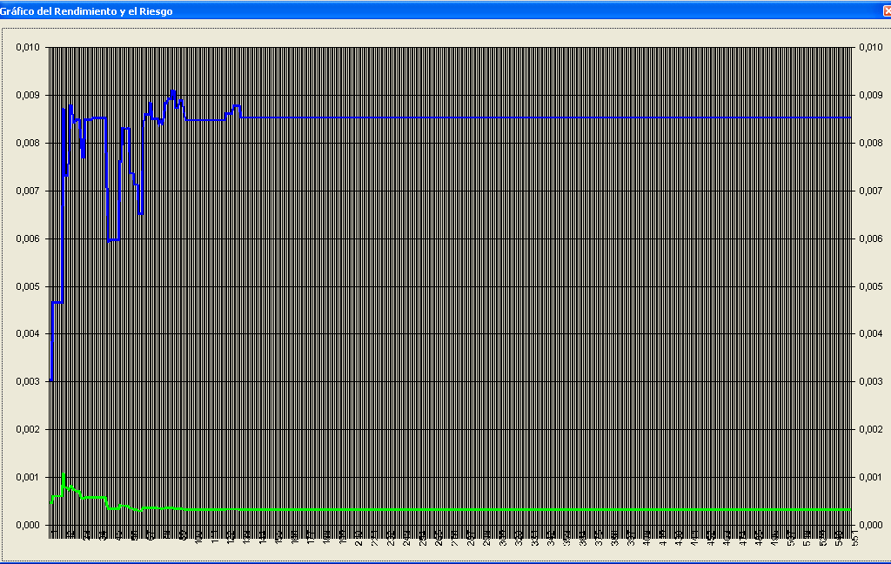
Figura 11 Rendimiento y riesgo en 550 iteraciones (acciones ecuatorianas)
Fuente: Sistema Optimización algoritmos genéticos

Finalmente, se mostrará un experimento de 20 ensayos independientes para cada grupo de acciones con el fin de obtener una idea global del comportamiento del algoritmo.

Acciones mexicanas: Experimento de 20 ensayos.
En la tabla 5.5 se muestran los resultados de 20 ensayos de 500 iteraciones cada uno utilizando el grupo de las 8 acciones mexicanas. En esta tabla se muestra la función de ajuste, el rendimiento, el riesgo y los valores de los 8 pesos correspondientes.
Ensayo | f. ajuste | rend | riesgo | w1 | w2 | w3 | w4 | w5 | W6 | w7 | w8
1 | 8,4277 | 1,5765% | 0,001871 | 11,30% | 0,50% | 0,50% | 74,80% | 11,30% | 0,50% | 0,50% | 0,50%
2 | 6,4093 | 2,0571% | 0,003209 | 4,50% | 2,80% | 3,10% | 64,90% | 15,50% | 3,10% | 3,10% | 3,10%
3 | 8,6233 | 1,8540% | 0,00215 | 13,10% | 0,20% | 3,50% | 69,40% | 13,10% | 0,20% | 0,20% | 0,20%
4 | 8,4164 | 1,7811% | 0,002116 | 7,90% | 0,70% | 3,80% | 77,60% | 7,90% | 0,70% | 0,70% | 0,70%
5 | 8,8542 | 1,6688% | 0,001885 | 9,30% | 0,30% | 2,20% | 77,80% | 9,30% | 0,30% | 0,30% | 0,30%
6 | 5,6343 | 1,9591% | 0,003477 | 8,50% | 4,00% | 4,00% | 63,10% | 8,50% | 4,00% | 4,00% | 4,00%
7 | 7,5505 | 1,3988% | 0,001853 | 19,20% | 1,20% | 1,20% | 70,40% | 4,40% | 1,20% | 1,20% | 1,20%
8 | 7,5457 | 1,7040% | 0,002258 | 9,00% | 1,90% | 1,90% | 72,50% | 9,00% | 1,90% | 1,90% | 1,90%
9 | 7,6018 | 1,4800% | 0,001947 | 15,90% | 1,40% | 2,40% | 73,60% | 2,40% | 1,40% | 1,40% | 1,40%
10 | 7,9118 | 1,6649% | 0,002104 | 6,60% | 1,40% | 1,90% | 77,50% | 8,10% | 1,90% | 1,40% | 1,40%
11 | 6,5082 | 1,8051% | 0,002774 | 6,70% | 3,10% | 3,10% | 71,30% | 6,70% | 3,10% | 3,10% | 3,10%
12 | 6,2637 | 1,8562% | 0,002963 | 7,90% | 3,30% | 3,30% | 67,80% | 7,70% | 3,30% | 3,30% | 3,30%
13 | 7,3302 | 1,7411% | 0,002375 | 9,40% | 2,10% | 2,10% | 70,60% | 9,40% | 2,10% | 2,10% | 2,10%
14 | 6,8541 | 1,7140% | 0,002501 | 5,30% | 2,60% | 2,60% | 76,40% | 5,30% | 2,60% | 2,60% | 2,60%
15 | 8,2102 | 1,6166% | 0,001969 | 10,50% | 1,00% | 1,00% | 74,20% | 10,50% | 1,00% | 1,00% | 1,00%
16 | 8,1754 | 1,6439% | 0,002011 | 11,90% | 0,90% | 0,90% | 71,40% | 11,90% | 0,90% | 0,90% | 0,90%
17 | 8,9628 | 1,6692% | 0,001862 | 9,50% | 0,20% | 2,30% | 78,10% | 9,50% | 0,20% | 0,20% | 0,20%
18 | 6,9475 | 1,8169% | 0,002615 | 11,80% | 2,30% | 2,30% | 64,90% | 11,80% | 2,30% | 2,30% | 2,30%
19 | 6,5197 | 1,4685% | 0,002252 | 1,40% | 1,30% | 1,40% | 90,60% | 1,40% | 1,30% | 1,40% | 1,30%
20 | 8,3871 | 1,5809% | 0,001885 | 14,10% | 0,50% | 0,50% | 71,10% | 12,20% | 0,50% | 0,50% | 0,50%
Tabla 5.5 Resultados de 20 ensayos para las acciones mexicanas
Fuente: Elaboración propia
Observando la tabla 5.5 se tiene que existe una cierta regularidad puesto que a pesar de los diferentes resultados obtenidos en la función de ajuste y los pesos, el mayor porcentaje en cualquiera de los ensayos es destinado a la cuarta empresa, siendo su valor máximo 90.60% y su valor mínimo 63.10%.
En la tabla 5.6 se muestran los mismos ensayos de la tabla 5.5 pero ordenados de manera descendente de acuerdo a la función de ajuste. El valor máximo obtenido para la función de ajuste es 8.9628 tal como se lo resalta en la tabla. En esta tabla también se puede observar que en 8 de los 20 ensayos la función de ajuste fue mayor que 8.
ensayo | f. ajuste | rend | riesgo | w1 | w2 | w3 | w4 | w5 | w6 | w7 | w8
17 | 8,9628 | 1,6692% | 0,001862 | 9,50% | 0,20% | 2,30% | 78,10% | 9,50% | 0,20% | 0,20% | 0,20%
5 | 8,8542 | 1,6688% | 0,001885 | 9,30% | 0,30% | 2,20% | 77,80% | 9,30% | 0,30% | 0,30% | 0,30%
3 | 8,6233 | 1,8540% | 0,00215 | 13,10% | 0,20% | 3,50% | 69,40% | 13,10% | 0,20% | 0,20% | 0,20%
1 | 8,4277 | 1,5765% | 0,001871 | 11,30% | 0,50% | 0,50% | 74,80% | 11,30% | 0,50% | 0,50% | 0,50%
4 | 8,4164 | 1,7811% | 0,002116 | 7,90% | 0,70% | 3,80% | 77,60% | 7,90% | 0,70% | 0,70% | 0,70%
20 | 8,3871 | 1,5809% | 0,001885 | 14,10% | 0,50% | 0,50% | 71,10% | 12,20% | 0,50% | 0,50% | 0,50%
15 | 8,2102 | 1,6166% | 0,001969 | 10,50% | 1,00% | 1,00% | 74,20% | 10,50% | 1,00% | 1,00% | 1,00%
16 | 8,1754 | 1,6439% | 0,002011 | 11,90% | 0,90% | 0,90% | 71,40% | 11,90% | 0,90% | 0,90% | 0,90%
10 | 7,9118 | 1,6649% | 0,002104 | 6,60% | 1,40% | 1,90% | 77,50% | 8,10% | 1,90% | 1,40% | 1,40%
9 | 7,6018 | 1,4800% | 0,001947 | 15,90% | 1,40% | 2,40% | 73,60% | 2,40% | 1,40% | 1,40% | 1,40%
7 | 7,5505 | 1,3988% | 0,001853 | 19,20% | 1,20% | 1,20% | 70,40% | 4,40% | 1,20% | 1,20% | 1,20%
8 | 7,5457 | 1,7040% | 0,002258 | 9,00% | 1,90% | 1,90% | 72,50% | 9,00% | 1,90% | 1,90% | 1,90%
13 | 7,3302 | 1,7411% | 0,002375 | 9,40% | 2,10% | 2,10% | 70,60% | 9,40% | 2,10% | 2,10% | 2,10%
18 | 6,9475 | 1,8169% | 0,002615 | 11,80% | 2,30% | 64,90% | 11,80% | 2,30% | 2,30% | 2,30% | 2,30%
14 | 6,8541 | 1,7140% | 0,002501 | 5,30% | 2,60% | 2,60% | 76,40% | 5,30% | 2,60% | 2,60% | 2,60%
19 | 6,5197 | 1,4685% | 0,002252 | 1,40% | 1,30% | 1,40% | 90,60% | 1,40% | 1,30% | 1,40% | 1,30%
11 | 6,5082 | 1,8051% | 0,002774 | 6,70% | 3,10% | 3,10% | 71,30% | 6,70% | 3,10% | 3,10% | 3,10%
2 | 6,4093 | 2,0571% | 0,003209 | 4,50% | 2,80% | 3,10% | 64,90% | 15,50% | 3,10% | 3,10% | 3,10%
12 | 6,2637 | 1,8562% | 0,002963 | 7,90% | 3,30% | 3,30% | 67,80% | 7,70% | 3,30% | 3,30% | 3,30%
6 | 5,6343 | 1,9591% | 0,003477 | 8,50% | 4,00% | 4,00% | 63,10% | 8,50% | 4,00% | 4,00% | 4,00%
Tabla 5.6 Resultados de 20 ensayos para las acciones mexicanas ordenados en forma descendente
Fuente: Elaboración propia

Acciones ecuatorianas: Experimento de 20 ensayos.
En la tabla 5.7 se muestran los resultados de 20 ensayos cada uno de 500 iteraciones utilizando el grupo de las 8 acciones ecuatorianas. En esta tabla se muestra la función de ajuste, el rendimiento, el riesgo y los valores de los 8 pesos correspondientes.
ensayos | f. ajuste | Rend | riesgo | w1 | w2 | w3 | w4 | w5 | w6 | w7 | w8
1 | 28,2194 | 0,92% | 0,000328 | 0,80% | 0,80% | 68,2% | 0,80% | 26,70% | 1,20% | 0,80% | 0,80%
2 | 22,2687 | 0,7849% | 0,000352 | 2,50% | 2,50% | 49,60% | 2,50% | 35,40% | 2,50% | 2,50% | 2,50%
3 | 28,5356 | 0,8756% | 0,000307 | 0,20% | 1,60% | 60,90% | 2,80% | 31,30% | 2,80% | 0,20% | 0,20%
4 | 28,9549 | 0,8600% | 0,000297 | 0,00% | 0,00% | 60,40% | 4,70% | 30,20% | 4,70% | 0,00% | 0,00%
5 | 22,6685 | 0,7317% | 0,000323 | 3,20% | 3,20% | 62,00% | 3,20% | 18,80% | 3,20% | 3,20% | 3,20%
6 | 22,6511 | 0,7934% | 0,00035 | 0,20% | 0,20% | 44,90% | 6,50% | 41,20% | 6,50% | 0,20% | 0,20%
7 | 22,6291 | 0,9515% | 0,00042 | 0,60% | 0,60% | 52,00% | 0,60% | 45,20% | 0,60% | 0,30% | 0,30%
8 | 28,2269 | 0,8673% | 0,000307 | 1,20% | 0,90% | 64,40% | 1,20% | 24,70% | 5,80% | 0,90% | 0,90%
9 | 23,7735 | 0,8702% | 0,000366 | 0,90% | 3,40% | 49,90% | 0,40% | 41,20% | 3,40% | 0,40% | 0,40%
10 | 27,452 | 0,8883% | 0,000324 | 0,70% | 1,60% | 60,20% | 1,60% | 32,70% | 1,60% | 0,70% | 0,70%
11 | 28,2384 | 0,9231% | 0,000327 | 3,00% | 0,20% | 72,10% | 3,00% | 18,50% | 3,00% | 0,20% | 0,20%
12 | 25,0482 | 0,8759% | 0,00035 | 1,20% | 1,60% | 54,90% | 1,20% | 36,80% | 1,60% | 1,20% | 1,20%
13 | 21,2849 | 0,8266% | 0,000388 | 1,80% | 1,80% | 46,60% | 1,80% | 41,30% | 3,00% | 1,80% | 1,80%
14 | 27,7836 | 0,9207% | 0,000331 | 0,40% | 0,40% | 60,40% | 0,40% | 33,60% | 3,80% | 0,40% | 0,40%
15 | 28,4855 | 0,8936% | 0,000314 | 0,30% | 1,90% | 62,40% | 1,90% | 31,10% | 1,90% | 0,30% | 0,30%
16 | 21,2899 | 0,8469% | 0,000398 | 1,00% | 2,20% | 46,10% | 2,20% | 44,10% | 2,20% | 1,00% | 1,00%
17 | 27,9019 | 0,9145% | 0,000328 | 0,40% | 0,50% | 60,10% | 0,40% | 33,30% | 4,60% | 0,40% | 0,40%
18 | 26,0954 | 0,8739% | 0,000335 | 0,30% | 3,40% | 54,60% | 0,30% | 37,30% | 3,40% | 0,30% | 0,30%
19 | 24,627 | 0,8685% | 0,000353 | 1,30% | 1,30% | 53,50% | 1,30% | 37,40% | 2,60% | 1,30% | 1,30%
20 | 27,2378 | 0,9188% | 0,000337 | 3,50% | 0,10% | 74,30% | 3,50% | 15,10% | 3,50% | 0,10% | 0,10%
Tabla 5.7 Resultados de 20 ensayos para las acciones ecuatorianas
Fuente: Elaboración propia
Observando la tabla 5.7 se tiene que existe una cierta regularidad puesto que a pesar de los diferentes resultados obtenidos en la función de ajuste y los pesos, el mayor porcentaje en cualquiera de los ensayos es destinado a la tercera empresa, siendo su valor máximo 74.30% y su valor mínimo 44.90%.

En la tabla 5.8 se muestran los mismos ensayos de la tabla 5.7 pero ordenados de manera descendente de acuerdo a la función de ajuste. El valor máximo obtenido para la función de ajuste es 28.9549 tal como se lo resalta en la tabla. En esta tabla también se puede observar que en 10 de los 20 ensayos la función de ajuste fue mayor que 27.
ensayo | f. ajuste | rend | riesgo | w1 | w2 | w3 | w4 | w5 | w6 | w7 | w8
4 | 28,9549 | 0,8600% | 0,000297 | 0,00% | 0,00% | 60,40% | 4,70% | 30,20% | 4,70% | 0,00% | 0,00%
3 | 28,5356 | 0,8756% | 0,000307 | 0,20% | 1,60% | 60,90% | 2,80% | 31,30% | 2,80% | 0,20% | 0,20%
15 | 28,4855 | 0,8936% | 0,000314 | 0,30% | 1,90% | 62,40% | 1,90% | 31,10% | 1,90% | 0,30% | 0,30%
11 | 28,2384 | 0,9231% | 0,000327 | 3,00% | 0,20% | 72,10% | 3,00% | 18,50% | 3,00% | 0,20% | 0,20%
8 | 28,2269 | 0,8673% | 0,000307 | 1,20% | 0,90% | 64,40% | 1,20% | 24,70% | 5,80% | 0,90% | 0,90%
1 | 28,2194 | 0,92% | 0,000328 | 0,80% | 0,80% | 68,2% | 0,80% | 26,70% | 1,20% | 0,80% | 0,80%
17 | 27,9019 | 0,9145% | 0,000328 | 0,40% | 0,50% | 60,10% | 0,40% | 33,30% | 4,60% | 0,40% | 0,40%
14 | 27,7836 | 0,9207% | 0,000331 | 0,40% | 0,40% | 60,40% | 0,40% | 33,60% | 3,80% | 0,40% | 0,40%
10 | 27,452 | 0,8883% | 0,000324 | 0,70% | 1,60% | 60,20% | 1,60% | 32,70% | 1,60% | 0,70% | 0,70%
20 | 27,2378 | 0,9188% | 0,000337 | 3,50% | 0,10% | 74,30% | 3,50% | 15,10% | 3,50% | 0,10% | 0,10%
18 | 26,0954 | 0,8739% | 0,000335 | 0,30% | 3,40% | 54,60% | 0,30% | 37,30% | 3,40% | 0,30% | 0,30%
12 | 25,0482 | 0,8759% | 0,00035 | 1,20% | 1,60% | 54,90% | 1,20% | 36,80% | 1,60% | 1,20% | 1,20%
19 | 24,627 | 0,8685% | 0,000353 | 1,30% | 1,30% | 53,50% | 1,30% | 37,40% | 2,60% | 1,30% | 1,30%
9 | 23,7735 | 0,8702% | 0,000366 | 0,90% | 3,40% | 49,90% | 0,40% | 41,20% | 3,40% | 0,40% | 0,40%
5 | 22,6685 | 0,7317% | 0,000323 | 3,20% | 3,20% | 62,00% | 3,20% | 18,80% | 3,20% | 3,20% | 3,20%
6 | 22,6511 | 0,7934% | 0,00035 | 0,20% | 0,20% | 44,90% | 6,50% | 41,20% | 6,50% | 0,20% | 0,20%
7 | 22,6291 | 0,9515% | 0,00042 | 0,60% | 0,60% | 52,00% | 0,60% | 45,20% | 0,60% | 0,30% | 0,30%
2 | 22,2687 | 0,7849% | 0,000352 | 2,50% | 2,50% | 49,60% | 2,50% | 35,40% | 2,50% | 2,50% | 2,50%
16 | 21,2899 | 0,8469% | 0,000398 | 1,00% | 2,20% | 46,10% | 2,20% | 44,10% | 2,20% | 1,00% | 1,00%
13 | 21,2849 | 0,8266% | 0,000388 | 1,80% | 1,80% | 46,60% | 1,80% | 41,30% | 3,00% | 1,80% | 1,80%
Tabla 4 Resultados de 20 ensayos para las acciones ecuatorianas ordenadas en forma descendente
Fuente: Elaboración propia

CONCLUSIONES Y RECOMENDACIONES

- En un experimento de 20 ensayos utilizando los datos de las acciones mexicanas el valor máximo de la función de ajuste que se obtuvo fue de 8.9628 con un rendimiento de 1.6692% y riesgo de 0.001862. Siendo los pesos obtenidos 9.5%; 0.20%; 2.30%; 78.10%; 9.5%; 0.20%; 0.20% y 0.20%. Por lo cual se concluye que se debe invertir la mayor parte del capital en la empresa GFFINA-O.
- En el mismo experimento de 20 ensayos para las acciones mexicanas se obtuvo que el 40% de los ensayos obtuvieron funciones de ajuste mayores que 8; el 25% tuvieron funciones de ajuste entre 7 y 8; el 30% entre 6 y 7; y apenas el 5% obtuvo valores menores que 6. Por lo cual podemos concluir que el algoritmo genético pocas veces produce valores indeseables.
- En un experimento de 20 ensayos utilizando los datos de las acciones ecuatorianas el valor máximo de la función de ajuste que se obtuvo fue de 28.9549 con un rendimiento de 0.86% y riesgo de 0.000297. Siendo los pesos obtenidos 0.00%; 0.00%; 60.40%; 4.7%; 30.20%; 4.7%; 0.00% y 0.00%. Por lo cual se concluye que se debe invertir la mayor parte del capital en las acciones de las empresas: Bco. Guayaquil y Holcim Ecuador.
- En el mismo experimento de 20 ensayos para las acciones ecuatorianas se obtuvo que el 30% de los ensayos obtuvieron funciones de ajuste mayores que 28; el 20% tuvieron funciones de ajuste entre 27 y 28; el 5% entre 26 y 27; el 5% entre 25 y 26; el 5% entre 24 y 25; el 5% entre 23 y 24; el 20% entre 22 y 23; y el 10% obtuvo valores entre 21 y 22.

- Puesto que el algoritmo genético puede producir valores no óptimos en ciertos ensayos se recomienda ejecutar el software varias veces para escoger la mejor solución.

- En el caso de las acciones mexicanas, el rendimiento para la mayor función de ajuste es 1.6692% el cual no es el mayor sin embargo tiene un riesgo de 0.001862 el cual es uno de los riesgos más bajos obtenidos. Por lo cual se concluye que un inversionista conservador podrá con confianza elegir esta opción.

ANEXOS

Anexo 1
Precio de acciones mexicanas
No. | TELMEX-L | CONSORCIO  ARA | FOMENTO  ECONOM UTS | GFFINA –O
1 | 15.24 | 4.58 | 14.37 | 7.40
2 | 14.62 | 4.36 | 13.43 | 7.41
3 | 16.83 | 18.86 | 13.26 | 7.77
4 | 17.10 | 17.79 | 12.81 | 7.77
5 | 19.79 | 17.25 | 41.77 | 7.77
6 | 18.80 | 17.48 | 41.48 | 8.73
7 | 17.29 | 16.16 | 39.72 | 8.80
8 | 17.94 | 16.84 | 37.55 | 8.74
9 | 16.59 | 14.76 | 39.86 | 8.74
10 | 17.84 | 12.00 | 36.63 | 8.74
11 | 18.72 | 10.57 | 34.42 | 8.74
12 | 18.72 | 11.96 | 40.78 | 8.74
13 | 18.23 | 11.65 | 38.21 | 8.74
14 | 16.48 | 11.13 | 41.77 | 8.74
15 | 18.73 | 10.84 | 43.79 | 8.74
16 | 17.64 | 10.99 | 44.79 | 8.74
17 | 19.84 | 11.47 | 47.97 | 8.74
18 | 11.52 | 9.52 | 46.42 | 9.53
19 | 11.94 | 8.34 | 45.62 | 8.70
20 | 11.92 | 8.11 | 45.05 | 10.05
21 | 13.12 | 6.07 | 41.10 | 10.00
22 | 10.85 | 5.21 | 32.59 | 10.00
23 | 11.36 | 4.69 | 36.55 | 10.00
24 | 13.61 | 5.36 | 40.90 | 9.63

Anexo 2
Precio de acciones mexicanas
No. | MEXICHEM | GRUPO BIMBO-A | AMERICA MOVIL-L | GMEXICO-B
1 | 6.33 | 54.70 | 23.28 | 11.74
2 | 7.43 | 51.50 | 23.26 | 13.43
3 | 9.03 | 55.14 | 25.16 | 14.12
4 | 10.55 | 58.78 | 27.39 | 16.12
5 | 10.86 | 68.47 | 30.90 | 17.55
6 | 11.22 | 66.19 | 31.82 | 18.18
7 | 11.86 | 60.94 | 31.13 | 21.30
8 | 10.83 | 64.49 | 31.76 | 19.92
9 | 12.39 | 60.63 | 33.20 | 22.66
10 | 14.20 | 60.20 | 33.18 | 27.90
11 | 13.08 | 59.82 | 32.86 | 23.12
12 | 14.11 | 64.58 | 32.80 | 20.74
13 | 17.16 | 64.23 | 31.87 | 19.21
14 | 18.07 | 57.76 | 31.57 | 23.60
15 | 17.89 | 63.54 | 33.23 | 22.28
16 | 24.66 | 66.66 | 29.85 | 24.18
17 | 29.26 | 66.61 | 30.16 | 25.31
18 | 27.42 | 66.70 | 26.69 | 22.98
19 | 23.05 | 64.50 | 25.18 | 17.49
20 | 23.46 | 68.06 | 26.08 | 16.95
21 | 19.82 | 68.24 | 24.84 | 11.50
22 | 12.65 | 60.86 | 19.68 | 10.94
23 | 13.26 | 62.47 | 20.30 | 8.52
24 | 12.44 | 57.90 | 21.00 | 8.81

Anexo 3
Precio de acciones Ecuatorianas
No | Bco. Bolivariano | Bco. del Pichincha | Bco. Guayaquil | Cia. de Cervez. Nac.
1 | 1,10 | 2,25 | 3,20 | 36,25
2 | 1,50 | 2,65 | 3,20 | 36,25
3 | 1,50 | 2,65 | 3,20 | 36,25
4 | 1,45 | 2,05 | 3,20 | 36,25
5 | 1,50 | 2,05 | 3,20 | 35,16
6 | 1,50 | 2,00 | 3,20 | 31,00
7 | 1,40 | 2,00 | 3,20 | 31,00
8 | 1,40 | 1,80 | 3,20 | 31,00
9 | 1,40 | 1,80 | 3,20 | 31,00
10 | 1,40 | 1,80 | 3,20 | 31,00
11 | 1,40 | 1,80 | 3,20 | 31,00
12 | 1,40 | 1,80 | 3,50 | 31,00
13 | 1,40 | 1,80 | 3,65 | 30,00
14 | 1,40 | 2,00 | 3,65 | 30,00
15 | 1,36 | 2,10 | 3,65 | 30,00
16 | 1,36 | 2,05 | 3,65 | 30,00
17 | 1,35 | 2,05 | 3,90 | 30,00
18 | 1,20 | 2,25 | 4,00 | 30,00
19 | 1,20 | 2,25 | 4,00 | 30,00
20 | 1,26 | 2,06 | 4,00 | 30,00
21 | 1,01 | 2,00 | 4,00 | 30,00
22 | 1,40 | 2,00 | 4,00 | 30,00
23 | 1,52 | 2,00 | 4,00 | 30,00
24 | 1,40 | 1,70 | 4,00 | 30,00

Anexo 4
Precio de acciones Ecuatorianas
No. | Holcim Ecuador | Soc. Agr. e Ind. San Carlos | Inversancarlos | Corporación Favorita
1 | 40,00 | 0,95 | 1,18 | 7,90
2 | 43,00 | 1,00 | 1,25 | 8,05
3 | 43,00 | 1,05 | 1,25 | 7,20
4 | 50,10 | 0,97 | 1,25 | 7,30
5 | 53,50 | 1,00 | 1,25 | 7,04
6 | 52,85 | 1,10 | 1,15 | 6,90
7 | 52,50 | 1,10 | 1,25 | 6,67
8 | 52,00 | 1,00 | 1,10 | 6,68
9 | 52,25 | 1,10 | 1,15 | 6,43
10 | 52,00 | 1,10 | 1,10 | 5,90
11 | 51,77 | 1,10 | 1,15 | 5,40
12 | 51,77 | 1,11 | 1,15 | 5,83
13 | 53,10 | 1,12 | 1,15 | 5,99
14 | 52,91 | 1,11 | 1,15 | 6,60
15 | 52,92 | 1,20 | 1,25 | 7,06
16 | 52,92 | 1,20 | 1,20 | 5,74
17 | 49,89 | 1,15 | 1,25 | 5,34
18 | 49,00 | 1,20 | 1,17 | 5,39
19 | 48,00 | 1,12 | 1,25 | 5,67
20 | 48,00 | 1,15 | 1,30 | 5,50
21 | 48,00 | 1,15 | 1,30 | 5,50
22 | 49,50 | 1,15 | 1,25 | 5,43
23 | 49,32 | 1,05 | 1,15 | 5,36
24 | 49,00 | 0,90 | 0,90 | 5,48

REFERENCIAS BIBLIOGRAFICAS

Applied Mathematical Sciences, Vol. 1, 2007, no. 5, 203 - 204
ALAITZ MENDIZÁBAL ZUBELDIA, LUIS M.ª MIERA ZABALZA, MARIAN ZUBIA ZUBIAURRE, A LM 2002, El modelo de Markowitz en la gestión de carteras, Obtenido el 26 de Julio de 2009, de http://www.ehu.es/cuadernosdegestion/documentos/212.pdf
Ryan, R 1978, Presentación del problema de optimización de carteras de inversión, Obtenido el 25 de Julio de 2009, de http://catarina.udlap.mx/u_dl_a/tales/documentos/lat/mora_r_tx/capitulo.pdf
Yahoo Finanzas, (n.d.). Precios Históricos del mercado mexicano, Obtenido el 23 de Julio de 2009, de http://mx.finance.yahoo.com/q/hp?s=AMXL.MX&a=00&b=1&c=2007&d=11&e=1&f=2008&g=m
Precio de acciones ecuatorianas se obtuvo por medio de correo electrónico que se adjunta encabezado:
Fecha: | Mon, 3 Aug 2009 12:58:57 -0500 [03/08/09 12:58:57 ECT]
De: | Ec. Fabricio Arellano <farellano@bvg.fin.ec>
Para: | nruiz@espol.edu.ec
Asunto: | RE: precio de acciones
Prioridad: | 1 (Highest)
Parte(s):
   | 2 | Precios 8 Acciones 2007-2008.xls | 89 KB

Applied Mathematical Sciences, Vol. 1, 2007, no. 5, 203 - 204
www.fing.edu.uy/inco/grupos/invop/mh/.../presentG6-GA.ppt
http://www.m-hikari.com/ams/ams-password-2007/ams-password5-8-2007/chiminglinAMS5-8-2007.pdf
http://mx.finance.yahoo.com/q/hp?s=AMXL.MX&a=00&b=1&c=2007&d=11&e=1&f=2008&g=m

